**сценарий на День Учителя:**

***1)****На сцену выходит ученик начальной школы с праздничным звонком (звенит).*

Звонок на праздничный урок

Подать мне разрешили,

Ведь педагогов самых лучших

К нам в зал мы пригласили.

Вы отдохните хоть чуток,

Мы сами проведем урок! *(звенит и убегает)*

*(Выходят двое ведущих (девушка и юноша – старшеклассники))*

**2) 1 ведущий:**

Ты слышал – прозвенел звонок?

**2 ведущий:**

Звенел, я опоздать не мог!

Хотя, опаздывать люблю

Но в этот день не подведу.

**1 ведущий:**

Мы будем праздник начинать

Устами школьных малышей

Сюда спешите, поскорей!

*(На сцену выходят второклассники.)*

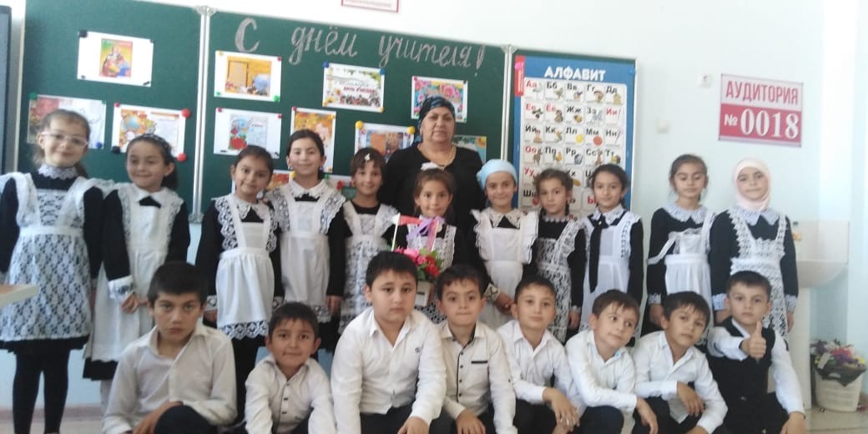

**1 ребенок:**

Ах, праздник, в нашем школьном зале,

Мы педагогов всех позвали,

Чтоб добрые слова сказать

И всех сердечно поздравлять!

**2 ребенок:**

Запомни или запиши:

Всю теплоту своей души

Нам отдают учителя

За это всех люблю их я!

**3 ребенок:**

Вас мы сердечно поздравляем

И в этот праздник пожелаем

Вам с первоклашками дружить

Счастливыми здесь в школе быть!

*( дарят учителям воздушные шарики.)*

**1 ведущий:**

Дорогие и любимые наши учителя,

сегодня мы хотим поздравить вас

с вашим профессиональным праздником!

Пожелать вам всего самого наилучшего!

**2 ведущий:**

А сейчас ученики начальной школы споют для вас песню.

☺☺☺☺

Как красиво написать  предложения в тетрадь,

Учат в школе, учат в школе, учат в школе.

Как отрезки все сложить и окружность начертить

Учат в школе, учат в школе, учат в школе

Километры намотать и при этом не устать

Учат в школе, учат в школе, учат в школе.

Как отжаться не спеша, подтянуться и дышать

Учат в школе, учат в школе, учат в школе.

Как  в походах отдыхать, День рождения справлять,

Учат в школе, учат в школе, учат в школе.

На экскурсии и в цирк, в зоопарк и на пикник

Сходим в школе, сходим в школе, сходим в школе.

В группах думать и решать,

Все заданья выполнять

Учат в школе, учат в школе, учат в школе

Бегать, прыгать и скакать,

В перемену не скучать

Любим в школе, любим в школе, любим в школе.

**1 ведущий**

Мы все учились понемногу

Чему-нибудь и как-нибудь.

И каждый выбирал дорогу

И каждый выбирал свой путь.

И тех, кто были рядом с нами,

Кто нас учил и наставлял,

Сегодня чествуем мы с вами

Спасибо вам, учителя!

**2 ведущий**

Всех собравшихся в этом зале

мы спешим поздравить с замечательным праздником – днем учителя.

Дорогие наши учителя, в этот день мы приготовили

для вас самые теплые слова поздравлений и пожеланий.

**Стих 1 ученик**

В день осенний, когда у порога

Задышали уже холода,

Школа празднует День педагога –

Праздник мудрости, знаний, труда.

День Учителя! Вслушайтесь сердцем

В эти звуки, что дороги нам!

Всем, что связано с юностью, детством

Мы обязаны учителям!

Горечь первой досадной ошибки,

Сладость первых нелегких побед –

Пусть же все отразится в улыбке,

Излучающей мудрость и свет.

Вы душою всегда молодые,

Труд и радости с нами деля,

Наши строгие, наши родные,

Терпеливые учителя!

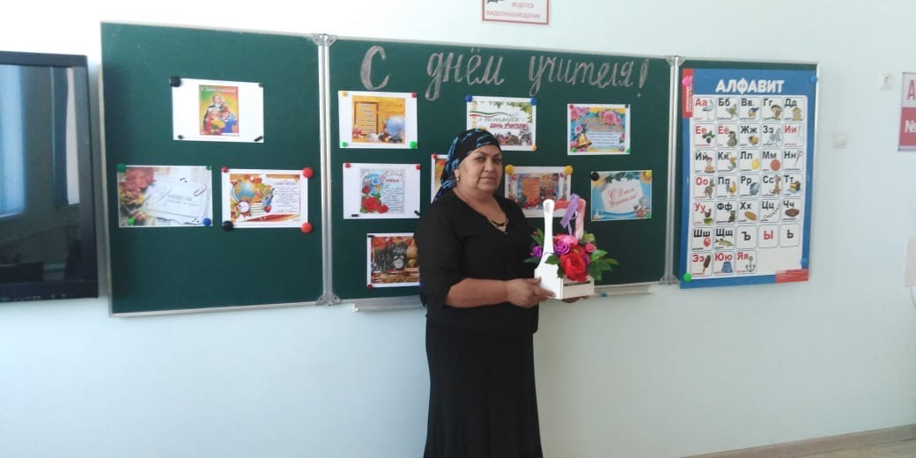

**2 ученик**

Сил вы нам отдаете немало

И любви – несмотря ни на что.

Как вы верите в нас! И, пожалуй,

Верить так не умеет никто.

Ни вчера, ни сегодня, ни завтра

Не погаснет той веры свеча!

Без учителя нет космонавта,

Инженера, поэта, врача.

Жизнь велит вам учить, нам – учиться.

Опыт ваш – это мудрости клад!

Все, что взяли от вас, пригодится

И весомее станет в сто крат.

Свету, чуткости, правде учите

Наши души и наши умы!

Все, что в жизни вы нам зададите,

Постараемся выполнить мы!

**1 ведущий:**

Дорогие наши учителя!

Сегодня, приветствуя вас, с горячей любовью от всей души Желаем мы Вам счастья и здоровья!

**2 ведущий:**

Вы душою всегда молодые, труд и радости с нами деля,Наши строгие, наши родные, терпеливые учителя!

**1 ведущий:**

Сил вы нам отдаете немало и любви, несмотря ни на что,

Как вы верите в нас, что, пожалуй, верить так не умеет никто!

**2 ведущий:**

А теперь мы хотели бы пригласить сюда руководителя нашего дружного коллектива учителей - директора школы…..

*(Обращение директора)*

**1 ведущий:**

Мы благодарим вас от имени всех присутствующих (дарят цветы). Мы от всей души поздравляем вас с праздником и желаем не смотря ни на что и впредь гордо нести высокое звание директора!

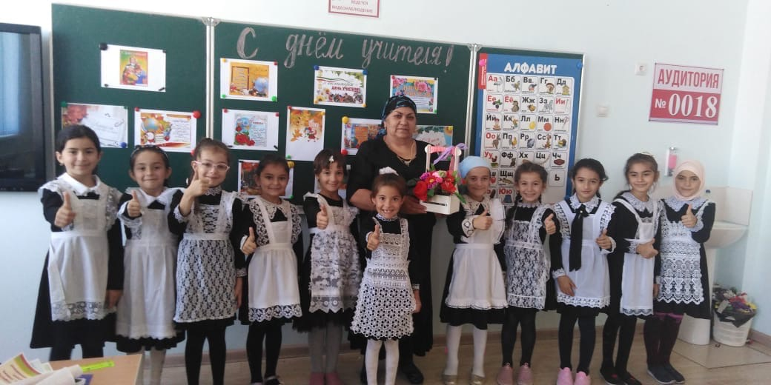

**2 ведущий:**

Дети, тихо! Вы здоровы?

**Дети:**

Да! Вот вопросы. Мы готовы!

**1 ведущий:**

А кому задавать готовы?

**Дети:**

Директору нашей школы!

**1 ребенок:**

На меня вы посмотрите,

Мне вниманье уделите.

Заранее вас благодарю

За праздничное интервью.

Интересуется народ

Вы школе служите

Какой по счету год?

*(директор отвечает)*

**2 ребенок:**

В школе сколько лет учились?

Хорошо ли в ней трудились?

На четыре иль на пять?

Интересно нам узнать!

*(директор отвечает)*

**3ребенок:**

Будем мы у вас учиться

Быстро, четко отвечать,

А сегодня за ответы

Вам поставим дружно – пять!

*(Ребята выносят большую пятерку)*

**1 ведущий:** Дорогие учителя, а сейчас для вас частушки......

**1 ребенок**

Сочинили мы частушки,

Очень мы старалися.

Только просим, чтобы вы

На нас не обижалися.

**2 ребенок**

С днем Учителя поздравить

Мы пришли сегодня Вас.

Пожелать больших успехов,

Чтоб учили лучше на

**3 ребенок**

Очень просим, растолкуйте,

Где же север, где же юг,

А то в Африку уедем –

Будет всем нам там каюк.

**4 ребенок**

Как бы нам не перепутать,

Где же Волга, где же Нил.

Перепутаешь немножко,

Может слопать крокодил.

**5 ребенок**Научите различать

Суффиксы с приставками,

Мама будет мне давать

Йогурты с добавками.

**6 ребенок**

Тренируйте наши мышцы,

Закаляйте их, как сталь,

Удивляются родные:

Я сильней и выше стал.

**7 ребенок**

А директор нашей школы

Издала такой указ:

Кто получит сто пятерок;

Она премии раздаст.

**8 ребенок**

Мы пропели вам частушки –

Хорошо ли, плохо ли,

А теперь мы вас попросим,

Чтоб вы нам похлопали.

**1 ведущий:**

А сейчас прозвучит для вас, учителя, прогноз школьного астролога.

**Уч-ся:**

Ну что ж, посмотрим, что вам сулят карты на этот учебный год.

**Уч-ся:**

В начале Октября все учителя будут неизбежно подвержены конфетно-цветочным бурям, которые, в отличие от магнитных, связаны не с солнечной, а с ученической активностью накануне Дня Учителя. Возрастёт риск возникновения кариеса от шоколада, подаренного обожающими Вас учениками. Будьте осторожны, не исключены визиты к стоматологу!

**Уч-ся:**

Ноябрь ознаменуется лихорадочным ожиданием осенних каникул, но не стоит беспокоиться: скучный, унылый отдых в кругу близких и родных Вам не грозит! Вас ждёт интереснейшая и разнообразная работа: методические объединения, педагогические советы, проведение мероприятий с детьми! В общем, временного отрыва от непосредственной деятельности Вы и не почувствуете и через неделю вновь встретитесь с любимыми учениками, будто и не расставались вовсе.

**Уч-ся:**

Декабрь принесёт много радостных и приятных хлопот: выпуск праздничных газет, новогодние классные вечера и прочие «мелочи» помогут Вам быть в тонусе и не расслабляться. Желающие похудеть получат реальный шанс осуществить свою мечту: в поисках нужных журналов для выставления четвертных и полугодовых оценок Вы намотаете немало километров. Ваши лишние калории исчезнут без следа, чему особенно будут способствовать психологические тренинги в форме бесед с недовольными родителями учеников и вашими домочадцами, которым Вы даже накануне Нового года не уделяете должного внимания.

**Уч-ся:**

В Январе, после бурных, продолжительных и изнуряющих праздников, Вы наконец обретёте нормальный рабочий ритм и продолжите повышать рейтинг родной школы.

**Уч-ся:**

Февраль станет самым приятным месяцем для учителей мужчин! В этом месяце они окружены любовью и вниманием, так как наступает их праздник.

Женщины же в этом месяце в перерыве между уроками, оформлением различной документации и прочими неотложными делами умудряются выкроить время для покупки сувениров любимым и продуктов к праздничному столу. И что удивительно: им опять-таки удастся накрыть максимально богатый пищей стол при минимальных затратах!

**Уч-ся:**

Начало Марта будет напряжённым. Толпы нежно) любящих Вас учеников завалят Вас открытками с поздравлениями, цветами и морем шоколадок. Соберите всё своё мужество, чтобы не утонуть в зыбучих песках подарков и бесчисленном количестве комплиментов мужской половины человечества. Мужчинам кстати, придётся, немало попотеть, чтобы Вам угодить. Однако не переживайте: после восьмого числа ураган поздравлений утихнет, и Вас, хотите вы того или нет, оставят в покое.

**Уч-ся:**

Что касается Апреля, то главное для Вас - благополучно пережить 1-е число месяца. Постарайтесь не «клюнуть» на правительственную телеграмму от президента Д. А. Медведева об отмене занятий или на вывешенное объявление об отключении воды. Максимум, что вы можете себе позволить, - оглянуться на реплику: «А у Вас вся спина белая!»

Все последующие дни Вас ожидает проведение плановых мероприятий, проверка дневников и тетрадей, работа с отстающими. Внимание! В связи с возрастающей активностью учащихся в весенний период, учителям во время дежурства в коридорах рекомендуется плотнее прижиматься к стенам во избежание травм и увечий!

**Уч-ся:**

Май вполне оправдает своё название. И даже если месяц окажется холодным, Вы, в пылу забот и хлопот, этого не заметите. Для Вас он точно будет жарким! Впрочем, этот месяц пролетит вместе с чередой майских праздников довольно быстро, и 31-го числа Вы с облегчением и грустью вздохнёте: «Ну, вот и закончился очередной учебный год! »

Но не отчаивайтесь! С 1-го июня начнутся выпускные экзамены, так что всё только начнётся, и скучать Вам, поверьте, не придётся!

А потом будет долгожданный летний отпуск!

**1 ведущий**

Не смейте забывать учителей.

Они о нас тревожатся и помнят.

И в тишине задумавшихся комнат

Ждут наших возвращений и вестей.

Им не хватает этих встреч нечастых.

И, сколько бы ни миновало лет,

Случается учительское счастье

Из наших ученических побед.



**2 ведущий**

А мы порой так равнодушны к ним:

Под Новый Год не шлём им поздравлений.

А в суете иль попросту из лени

Не пишем, не заходим, не звоним.

Они нас ждут. Они следят за нами

И радуются всякий раз за тех,

Кто снова где-то выдержал экзамен

На мужество, на честность, на успех.

Не смейте забывать учителей.

Пусть будет жизнь достойна их усилий.

Учителями славится Россия.

Ученики приносят славу ей.

Не смейте забывать учителей!

**1-ый**

День учителя! Вслушайтесь сердцем

В эти звуки, что дороги нам

Всем, что связано с юностью, детством,

Мы обязаны учителям!

**2-ой**

За ласку, доброту, заботу,

Хотим мы всех благодарить.

Собрать бы все цветы на свете

И вам сегодня подарить!

**3-ий**

От А до Я, к любым открытиям

Путь начинается с тебя.

Да будет славен труд учителя!

Да будет славен День учителя!

Ваш день, учителя!

**1 ведущий:** Любимые учителя, а теперь ученики нашей школы вам дарят этот замечательный танец!

*После танца стихи*

**1-ведущий**

Учитель щедро учит нас тому,

Что очень нужно будет в жизни:

Терпенью, чтенью, счёту, и письму,

И верности родной Отчизне.

**2-ведущий**  
Принять и полюбить дитя «чужое»,  
Частицу своего тепла не пожалеть  
Способно сердце терпеливое, большое,  
Которому дано других согреть.  
Таких сердец, на самом деле много –  
Почти у каждого такой учитель был,  
Который ласково встречал у школьного порога  
И с нами вместе в нашем детстве жил!  
Я в благодарность за уроки жизни  
Склоняю низко голову свою,  
Среди профессий, обществу полезных,  
Учительству я сердце отдаю.

**1 ведущий**

Дорогие наши педагоги!  
В этот праздник – день учителей –  
Позабудьте все свои тревоги  
И на мир смотрите веселей.  
Вы для нас всегда источник света,  
И ребята все, как сговорясь,  
Вам несут красивые букеты.  
И для них сиянье ваших глаз –  
Лучшая награда за старанье,  
Лучше, чем любая из похвал.  
И у них одно желанье:  
Только бы доставить радость вам.  
Ради вашей искренней улыбки  
И студент, и каждый ученик  
Вмиг исправит все свои ошибки  
И в дальнейшем их не повторит.  
Вы для всех несете факел знаний,  
Тот, что не погаснет никогда.  
Пусть же ваши сбудутся желанья,  
Пусть ваш дом не навестит беда!

**2 ведущий**  
Не важно, сколько лет пройдёт,  
Учителей мы не забудем,  
И в сердце каждого живёт  
Святое чувство к этим людям.  
И в день учителя для них  
Звучат слова любви, заботы.  
Желаем вам всех благ земных,  
За вашу трудную работу!

**Ведущий:** Ещё раз поздравляем наших горячо любимых учителей. Спасибо за внимание.